# Class activity

# 1 Practice ABY clauses

## Change the instruction according to the example. Pay attention to the personal pronouns

Doktor říká: Posaďte se. > Řekl jsem **vám**, **abyste** se posadil/a.

1. Doktor říká: Lehněte si. > Řekl **vám**, ______________________________
2. Doktor říká: Nepijte alkohol. > Řekl **ti**, ______________________________
3. Doktor říká: Posaďte se. > Řekl **mu**, ______________________________
4. Doktor říká: Odpočívejte. > Řekl **jí**, ______________________________
5. Doktor říká: Nedýchejte. > Řekl **vám**, ______________________________
6. Doktor říká: Zaplaťte. > Řekl **mi**, ______________________________
7. Doktor říká: Běžte domů. > Řekl **vám**, ______________________________
8. Doktor říká: Berte ty léky každý den. > Řekl **nám**, ______________________________
9. Doktor říká: Mějte se hezky. > Řekl **jim**, ______________________________
10. Doktor říká: Napište mi SMS. > Řekl **ti**, ______________________________

# 2 New grammar: Partitive genitive (page 162 and 163 in textbook)

# 

## Nakupujte! (adjectives + nouns)

1. Láhev (bottle): __________________________________________
2. deset deka (10 dkg): __________________________________________
3. půl kila: __________________________________________
4. dvě deci (2 dcl): __________________________________________
5. kus/kousek (piece): __________________________________________
6. plechovka: __________________________________________

## Dělejte genitiv

1. Dal jsem si skleničku _________________________________ (červené víno).
2. Vypil jsem skleničku _________________________________ (kubánský rum).
3. Dám si trochu _________________________________ (dobrá čokoláda).
4. Kolik _________________________________ (horká voda) potřebuješ?
5. Koupil jsem kelímek _________________________________ (bílý jogurt).
6. Snědl jsem půl _________________________________ (svatomartinská husa).
7. Dal jsem si hrnek _________________________________ (zelený čaj).
8. Koupil jsem kilo _________________________________ (hovězí maso).
9. Dej tam trochu _________________________________ (olivový olej).
10. Vypil jsem půllitr _________________________________ (světlé pivo).

# 3 Medical Czech: (UNIT 22: modrá kniha 151/1, 2; 152/4, 5; 153/6, 7)

# 

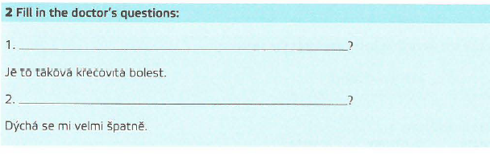 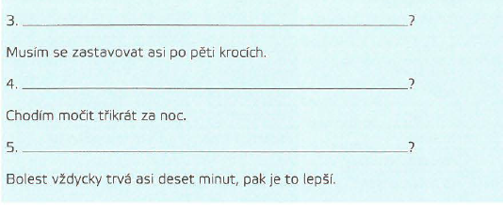

# Listening comprehension: Dialog 1 (Bolest na hrudi)-155/10 ([link](https://soundcloud.com/karolinum-press/cd1-62?in=karolinum-press/sets/cermakova-talking-medicine-cd1))

# 

# Work with the handout:

# Kardiologie

## Mluvíme o bolesti

|  |  |  |
| --- | --- | --- |
| **LÉKAŘ** | **PACIENT** | |
| **Kde vás to bolí?**  **Máte bolesti na hrudníku?** | Na hrudi/na hrudníku  Ano/Ne | Na přední ploše hrudníku (= *on the front of my chest*) |
| **Kdy cítíte bolest?**  **Při čem (při jaké činnosti) cítíte tu bolest?** | Při námaze (námahová bolest) | V klidu (klidová bolest) |
| **Jaký mají bolesti charakter?**  **(Můžete je popsat?)** | Tlaková, svíravá, tupá, palčivá, pálivá |  |
| **Jak dlouho trvá bolest/ataka bolesti? Kolik minut bolest trvá?** | Chvilku; několik minut; 5-10 minut; 15-20 minut; déle než čtvrt hodiny |
| **Jak dlouho máte ty bolesti?**  **Odkdy máte ty bolesti?** | už týden; několik dní; od včerejška |
| **Jak často máte ty bolesti?** | Asi dvakrát za hodinu |
| **Kam se bolest šíří? =**  **Kam bolest vystřeluje?** | Do levé horní končetiny, do obou horních končetin mezi lopatky do krku či do dolní čelisti do žaludku |
| **Kdy je bolest větší, při námaze nebo v klidu?**  **Bolí vás to při chůzi?** | Bolí to víc, když něco dělám.  Ano, když chodím, cítím bolest. |  |
| **Potíte se při bolesti?** | Ano, vždycky. |  |

### Co říká lékař? Doplňte jedno slovo.

1. Jaký mají bolesti ______________? – Jsou svíravé.
2. Máte bolesti na ______________? – Ano, silné.
3. ______________ se bolest šíří? – Do pravé paže.
4. Jak dlouho bolest ______________? – Asi pět minut.
5. Při ______________ cítíte tu bolest? Při jaké činnosti? – Když si sednu a chci odpočívat.
6. ______________ máte ty bolesti? – Od neděle večer.
7. Jak ______________máte ty bolesti? – Asi dvakrát za hodinu.
8. Kolik ______________ bolest trvá? – Deset.
9. Kdy je bolest ______________, při námaze nebo v klidu? – Při odpočinku.
10. Cítíte bolest, když ______________? – Ano, při chůzi je to vždycky horší.
11. ______________ se při bolesti? – Ano, často, jsem pak mokrý a musím se převléct (=*I have to change clothes*).

### Co říká pacient? Doplňte jedno slovo.

1. Mám velké ______________. Moc to ______________.   
   Cítím velkou ______________ na ______________.
2. Bolest ______________ asi pět minut.
3. Bolest ______________ mezi lopatky.  
   Ta bolest je taková (= *such*) ______________.
4. Bolesti mám asi 2x, 3x za ______________.
5. Bolest cítím při ______________, když chodím.
6. Bolest cítím v ______________, když odpočívám.
7. Bolest je vždycky větší při ______________, když něco dělám.
8. Beru léky proti ______________. Když mě to bolí, vezmu si jednu tabletu.
9. Mám bušení ______________.
10. ______________ asi 15 cigaret denně.
11. Bolí mě to na přední ______________ hrudníku.